Осень в гости к нам пришла

1.Во время прогулок с ребенком обращайте его внимание на явления, характерные для осени:

– дни становятся короче, ночи длиннее, начинается похолодание, часто идут моросящие дожди, дуют сильные ветры;

– листья на деревьях меняют окраску, опадают;
– птицы собираются стаями и улетают, исчезают насекомые;
– люди одеваются теплее;

– люди собирают урожай овощей и фруктов, заготавливают их на зиму; утепляют помещения для домашних животных.

Дайте ребенку возможность заметить явления, понаблюдать их.

2.Помогите ребенку научиться различать 4-5 деревьев (например: яблоня, береза, ель, дуб, рябина) и 2-3 кустарника (шиповник, малина, смородина) по коре, веткам, листьям. Соберите в лесу или парке букеты из разноцветных листьев, наберите шишек, желудей, веток.

3.«Смастерим игрушку». Смастерите вместе с ребенком игрушки-самоделки из природного материала; поместите их в игровой уголок ребенка, принесите в детский сад.

4.«Учим стихи». Выучите с ребенком стихотворение:

Дуб

Дуб дождя и ветра

Вовсе не боится.
Кто сказал, что дубу
Страшно простудиться

Ведь до поздней осени

Он стоит зеленый.

Значит, дуб выносливый,
Значит, закаленный.
/И.Токмакова/
5. Рисование «Дорисуй картинку». Спросите ребенка, листья каких деревьев изображены на рисунке? Предложите дорисовать осенние листья и раскрасить: лист дуба - светло-коричневым карандашом, лист березы – желтым, рябины – темно-красным. Спросите ребенка, какой лист справа, слева, посередине.

6.Игра «Найди отличия». Предложите ребенку найти в картинках 5 отличий

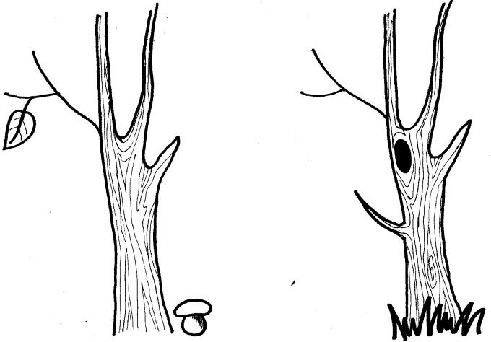

- Упражнение «Продолжи ряд». Попросите ребенка поставить точки в уголках закрашенных клеток.

К заданию 3

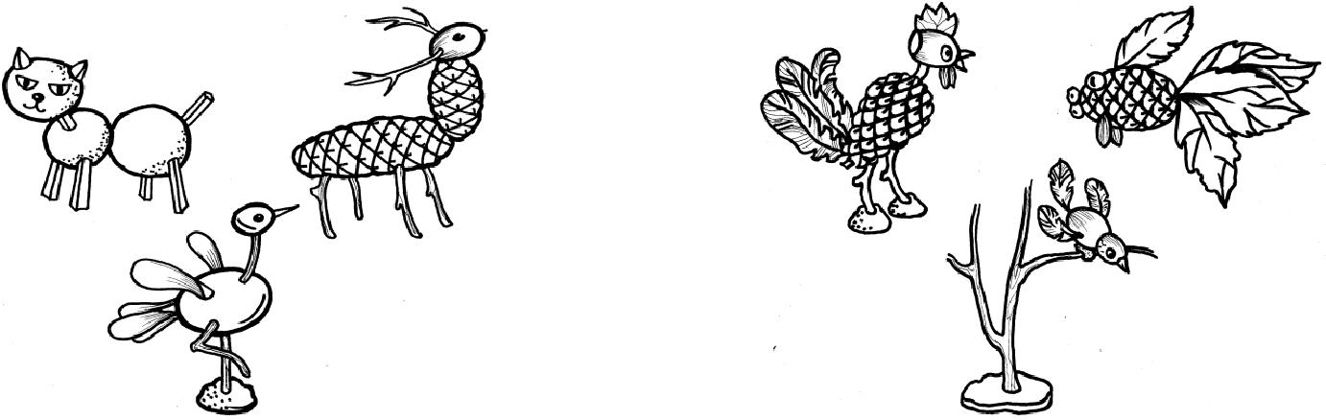
К заданию 5

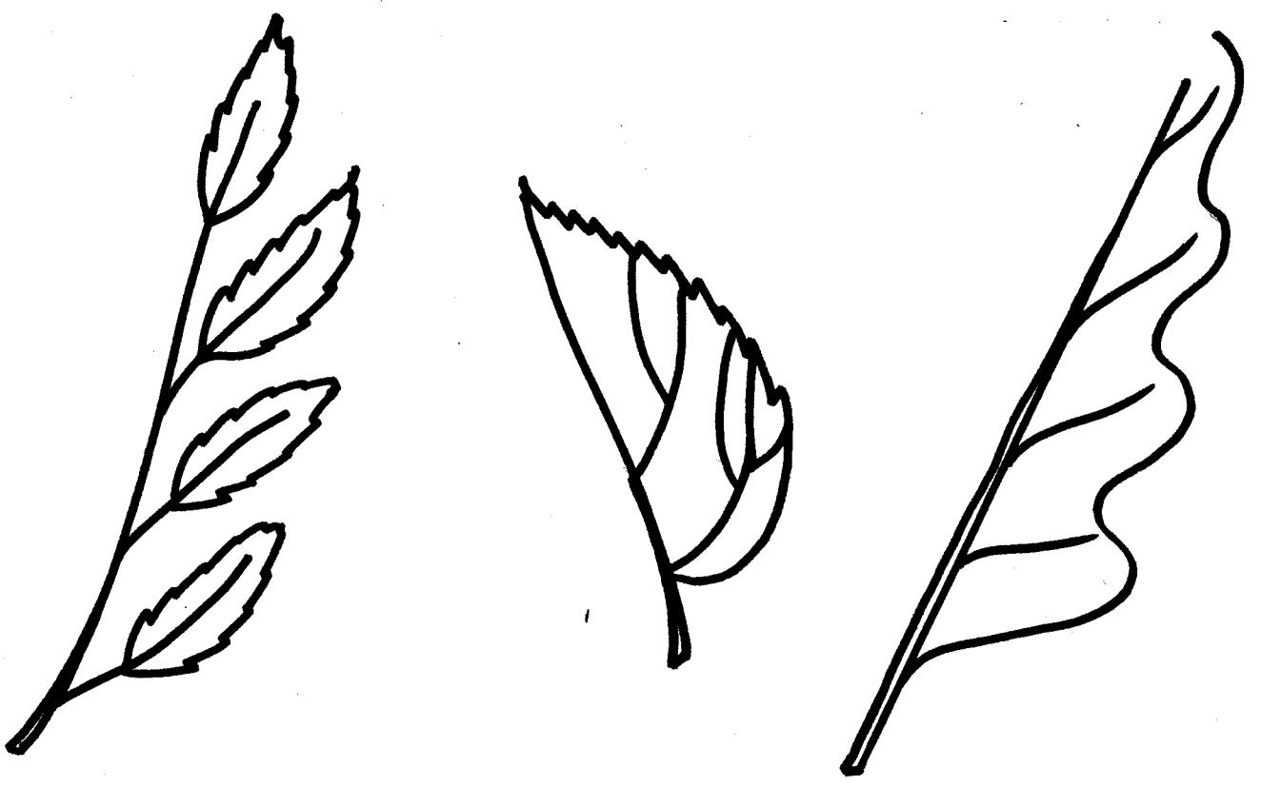

К заданию 7

